ASSUNTO :. INDICO PARA QUE O DEPARTAMENTO COMPETENTE, QUE SEJA REALIZADO INSTALAÇÃO DE PLACA DE INDENTIFICAÇÃO NAS RUAS DO JARDIM TAINÁ.

DESPACHO:.

SALA DAS SESSÕES ____/____/_____

PRESIDENTE DA MESA

INDICAÇÃO Nº , DE 2018

SENHOR PRESIDENTE,
SENHORES VEREADORES,

INDICO ao Exmo Senhor Prefeito Municipal para que o departamento competente, que seja realizado instalação de placa de identificação nas Ruas do Jardim Tainá.
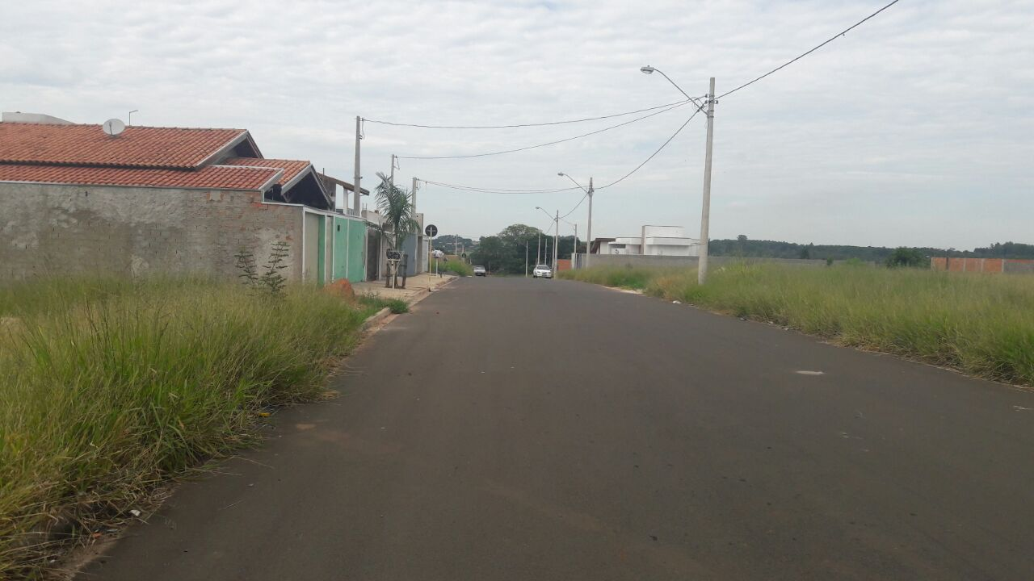

SALA DAS SESSÕES “VEREADOR SANTO RÓTOLLI”, aos 01 de março de 2018.

VEREADOR LUIS ROBERTO TAVARES

